**فصل سوم**

**پردازش داده­هاي ژئوشيميايي**

**3-1- مقدمه**

اساسي ترين بخش در هر پروژه، فايل بندي داده­هاي خام و سپس پردازش آنهاست. در پروژه هاي اکتشافي فايل­بندي نتايج حاصل از آناليز نمونه­ها يکي از مهمترين پارامترها در پيشبرد پروژه به حساب مي­آيد. با توجه به ماهيت اين پروژه و حضور دو نوع نمونه در آن يعني نمونه هاي BLEG ونمونه­هاي ژئوشيميايي تصميم گرفته شد تا مباحث پردازشي در مورد اين دو نوع نمونه به طور جداگانه صورت پذيرد. در فصل سوم پردازش داده هاي ژئوشيميايي و در فصل چهارم پردازش داده­هاي BLEG مورد بررسي قرار گرفته است.

**3-2- تهيه‌ي نمونه تكراري و تجزيه و تحليل دقت و صحت داده‌ها**

كنترل كيفيت نتايج آزمايشگاهي به منظور استفاده مطلوب از نتايج اندازه‌گيري‌ها، از اهميت ويژه‌اي برخوردار است. زيرا اولاً ميزان اعتماد به داده‌ها را مشخص مي‌كند. ثانياً اگر خطاي داده‌ها زياد باشد و نتوان اندازه‌گيري‌ها را تكرار نمود، بهتر است در تفسير نتايج دقت بيشتري به عمل آورده شود.

به طور كلي قابليت اعتماد به داده‌هاي حاصل از اندازه‌گيري، تابع مقدار خطاي تصادفي و سيستماتيك است. خطاهاي تصادفي در اثر عوامل خارج از كنترل شخص عمل كننده حاصل مي‌گردند و بدين لحاظ وجود آنها (نه بزرگي آنها) اجتناب‌ناپذير است ولي با به‌كارگيري دستگاه‌هاي دقيق و روش‌هاي مناسب مي‌توان مقدار آن را كاهش داد. از ويژگي‌هاي آماري‌اين نوع خطا،‌ اين است كه جمع جبري آنها حول مقدار ميانگين، بايد صفر باشد.

خطاي سيستماتيك باعث مي‌گردد كه ميانگين مقادير اندازه‌گيري شده يك كميت، به اندازه‌‌ي معين از مقدار حقيقي آن كمتر يا بيشتر شود. بايد توجه داشت كه منظور از خطا در نمونه‌برداري، خطاي سيستماتيك است. زيرا خطاي تصادفي صرفاً در اثر تغييرات تصادفي ذاتي ‌ايجاد مي‌شود و در هر نوع اندازه‌گيري‌اي كم و بيش وجود دارد.

صحت يك اندازه‌گيري، معرف نزديكي مقدار اندازه‌گيري شده به اندازه حقيقي آن است. در واقع صحت يك اندازه‌گيري درجه درستي و صدق مقدار اندازه‌گيري شده را نشان مي‌دهد ولي دقت بيان‌كننده‌ي‌اين است كه اندازه‌گيري‌هاي مختلف تا چه حد به هم نزديك بوده‌اند.

در پروژه‌هاي مختلف براساس درجه اهميت اندازه‌گيري‌ها، حد مجاز صحت و دقت از پيش انتخاب مي‌شود و طراحي‌ها براساس آنها صورت مي‌گيرد. واضح است كه هر چه به دنبال دستيابي به صحت و دقت بيشتري باشيم، بايد هزينه بيشتري را بپردازيم.

در پروژه‌هاي اكتشافي اهميت صحت و دقت اندازه‌گيري‌ها بستگي به مقياس عمليات نيز دارد. به عنوان مثال در برداشت‌هاي اكتشافي تا قبل از مرحله تعيين ذخيره، آنچه كه بيشتر اهميت دارد دقت اندازه‌گيري است. زيرا در ‌اين مقياس از عمليات، سنجش‌ها نسبي است نه مطلق و كاهش يا افزايش مقدار ثابتي به همه‌ي داده‌ها در وضعيت نسبي آنها بي‌تأثير است. و در مرحله‌ي تخمين ذخيره گرچه دقت و صحت هر دو مهم هستند ولي خطر اصلي كاهش صحت است.

براي تعيين دقت آزمايشگاه تعداد 30 عدد نمونه‌ي تكراري انتخاب و به صورت كاملاً‌ محرمانه كدگذاري گرديد. جدول 3-1 نمونه‌هاي تكراري و كدهاي محرمانه آن براي تعيين خطاي آناليز را نشان مي‌دهد.

**جدول 3-1- نمونه‌هاي تكراري و كدهاي محرمانه آن براي تعيين خطاي آناليز**



روش ترسيمي تامپسون- هوارث جهت تعيين خطا به كار گرفته شده است. در روش ترسيمي دقت اندازه‌گيرهاي از طريق آناليز جفت نمونه‌هاي تكراري بررسي مي‌شود. نمودار تامپسون و هوارث جهت‌اين منظور استفاده گرديد. در‌اين نمودار مقدار ميانگين دوبار اندازه‌گيري بر روي محور افقي و قدر مطلق تفاضل دو مقدار اندازه‌گيري شده بر روي محور عمودي پياده مي‌شود. تلاقي‌اين دو به صورت نقطه‌اي در دستگاه مختصات لگاريتمي نمايش داده مي‌شود. در دستگاه مختصات دو خط شناور براي خطاي 10% و 1% رسم شده است. سپس نقاط بر روي دياگرام مشخص شده و در صورتي كه 90% نمونه‌ها زير خط 10% و 99% از آن‌ها زير خط 1% قرار گيرند دقت دستگاه در حد مجاز يعني 10% برآورد مي‌گردد. شکل3-1 نمودار كنترل خطا براي عناصر را نشان مي‌دهد. با توجه به نمودارهاي ترسيمي متوجه مي­شويم که خطاي آناليز عنصر As اندکي بيش از 10% بوده است که مي­تواند مورد قبول باشد. در مورد ديگر عناصر تمامي خطاها در حد مجاز بوده و مي­توان به راحتي از داده­هاي اين عناصر در پردازش­ها استفاده کرد.



**شکل3-1- نمودار كنترل خطاي عناصر به روش تامپسون- هوارث**

د)

**3-3- پردازش­هاي آماري**

**3-3-1- فايل بندي داده هاي خام**

اساسي ترين بخش در مورد پروژه، فايل بندي اطلاعات و داده هاي خام آن پروژه است. در پروژه­هاي اکتشافي فايل بندي نتايج حاصل از نمونه­ها، اساسي ترين بخش يک پروژه به حساب مي­آيد. در اين پروژه فايل بندي اطلاعات عددي حاصل از آناليز نمونه­ها در محيط نرم افزار Excel و اطلاعات نقشه­اي در محيط نرم­افزارهاي AutoCAD وArcMap صورت پذيرفته است.

در اين پروژه تعداد 622 نمونه ژئوشيمي از جزء 100- مش رسوبات آبراهه­اي و 30 نمونه تکراري جهت تعيين دقت عمليات آزمايشگاهي تهيه و به آزمايشگاه مربوطه ارسال گرديده است. تمامي اين نمونه ها جهت آناليز ICP به آزمايشگاه زرکاوان البرز ارسال شده است.

همچنين اطلاعات نقشه اي لازم جهت طراحي شبکه نمونه برداري و انجام کارهاي بعدي، از سازمان­هاي مربوطه خريداري شده است. نقشه­هاي توپوگرافي 1:50.000و 1:250.000 از سازمان جغرافيايي ارتش و نقشه هاي زمين­شناسي از سازمان زمين­شناسي کشور خريداري شده است. اين اطلاعات نقشه­اي پس از اسکن شدن، در محيط نرم افزارهاي مربوطه مورد استفاده قرار گرفته است.

**3-3-2- جايگزيني مقادير خارج از رده**

اكثر روش‌هاي آماري به جز روش‌هاي آماري ناپارامتري، فرض نرمال بودن داده‌ها را به همراه دارند. شکل منحني تابع توزيع نرمال زنگوله‌اي شكل است. در حالت كلي، دليل خاصي براي‌اين كه تغييرات عيار يك ناحيه مطالعاتي، از توزيع نرمال پيروي كند، وجود ندارد و اكثر جوامعي كه در پروژه‌هاي اكتشافي با آنها سر و كار داريم غيرنرمال بوده و داراي چولگي مثبت مي‌باشند.‌اين گونه جوامع داراي مقادير بالايي در كرانه‌ي سمت راست توزيع هستند كه به جامعه زمينه يا جامعه با عيار ميانگين اضافه شده‌اند.‌اين مقادير غيرعادي بالا در واقع آنومالي‌ها (در مقياس ناحيه‌اي) و يا پيكره‌هاي كانسنگ پرعيار (در مقياس محلي) را شامل مي‌شوند.

با توجه به اينکه پردازش هاي آماري نياز به داده هاي نرمال دارند، نرمال سازي داده ها از اولين و مهمترين مراحل پردازش هاي آماري مي باشد. اولين مرحله در نرمال سازي جايگزيني مقادير سنسورد مي باشد که در داده هاي اين پروژه مقادير کمتر از حد حساسيت دستگاه وجود نداشته است.

مرحله بعد جايگزيني مقادير خارج از رده مي باشد. به مقاديري كه به طور معني‌داري نسبت به ساير مقادير اختلاف دارند، مقادير خارج از رده مي­گويند كه‌اين مقادير گاهي به دليل وجود خطاهاي تجربي مانند خطاي آناليز در داده‌ها وارد مي‌شوند و گاهي هم به دليل ناهمگني موجود در داده‌هاي اكتشافي بروز مي‌كنند. مقادير پرعيار در صورتي كه غير قابل قبول تشخيص داده شوند، به عنوان مقادير خارج از رديف، بايد از بين داده‌ها حذف گردند و يا تصحيح شوند. اكثر روش‌هاي به كار گرفته شده بدين منظور، زمينه‌ي تئوري ندارد و فقط به عنوان روش‌هاي تجربي مورد استفاده قرار مي‌گيرند.

روش به كار گرفته شده در‌اين پروژه، روش دورفل مي‌باشد. براي انجام آزمون مقادير خارج از رده دورفل، ميانگين و انحراف معيار داده‌ها (S) بدون در نظر گرفتن بزرگترين مقدار داده‌ها محاسبه مي‌شود. سپس بزرگترين مقدار داده‌ها (XA) در صورتي كه در رابطه زير صدق كند يك مقدار خارج از رده در نظر گرفته مي‌شود.



اين کار تا آنجا انجام مي­شود که اين رابطه ديگر صادق نباشد. بنابرين آخرين مقدار محاسبه شده به جاي تمامي مقادير خارج از رده جايگزين مي­شود. g در‌اين فرمول حد آستانه‌اي مقادير خارج از رده است و از نمودار دورفل كه براي تعيين حد آستانه‌اي مقادير خارج از رده در دو سطح معني‌دار 5% و 1% تهيه شده است، بدست مي‌آيد.

در ‌اين پروژه برخي از عناصر داراي مقادير خارج از رده مي‌باشند که تعداد نمونه هاي خارج از رده و مقادير جانشين شده آنها در جدول 3-2 گزارش گرديده است.

**جدول3-2- تعداد نمونه هاي خارج از رده و مقادير جانشين شده**



**3-3-3- نرمال سازي داده ها**

پس از تعيين مقادير خارج از رديف و اصلاح آنها ، جامعه آماري تا حدود زيادي به نرمال نزديک مي گردد ولي در برخي موارد هنوز تا نرمال شدن به شکل واقعي فاصله زيادي دارد. اکثر روش هاي آماري فرض نرمال بودن داده ها را به همراه دارند. در مسائل اکتشافي با داده هايي سرو کار داريم که کمتر اتفاق مي افتد شرايط نرمال بودن را داشته باشند. در اين شرايط مي توان با استفاده از توابع تبديل مختلف ، داده ها را طوري تبديل کرد که مقادير تبديل يافته آنها داراي توزيع نرمال باشد، اگر داده هاي داراي توزيع نرمال باشند، ميانگين جامعه نمونه ،تخمين معتبر تري از ميانگين جامعه کل بدست مي دهد. اگر چه تبديل توزيع داده ها به نرمال داراي مزايايي است ولي نبايد تحت هر شرايطي از آن استفاده کرد.به طور خلاصه تصميم گيري در مورد اينکه چه وقت ميتوان از تبديل استفاده کرد، بستگي به شرايط دارد. اگر بتوان بر اساس مقاديرتبديل يافته به نتيجه مطلوب رسيد ، به خصوص وقتي که برگرداندن داده ها با مشکلات چنداني همراه نباشد و يا در شرايطي که به سادگي بتوان تبديل معکوس را انجام داد، مي توان از تبديل ها استفاده کرد. اگر تخمين براساس داده هاي اصلي از دقت کافي برخوردار باشد، بهتر است حتي الامکان از تبديل صرف نظر کرد. با توجه به مطالب گفته شده ، در اين پروژه براي نزديکي توزيع داده ها به نرمال ، از تبديل لگاريتمي استفاده شده است. جدول 3-3 پارامترهاي آماري توزيع عناصر را به صورت خام نشان مي دهد. همچنين در جدول 3-4 پارامترهاي آماري توزيع عناصر را پس از تبديل لگاريتمي مشاهده مي کنيم. همانگونه که مشاهده مي شود داده ها به خوبي و با دقت بالايي به توزيع نرمال نزديک گرديده اند.

پس ازمحاسبه αو βکه مقدار ميانگين و انحراف معيار داده هاي تبديل يافته مي باشند ، مي توان مقادير نظير آنها را براي داده هاي اوليه محاسبه کرد. براي اين منظور اگر تعداد داده ها زياد باشد ، ميتوان از روابط زير استفاده کرد:

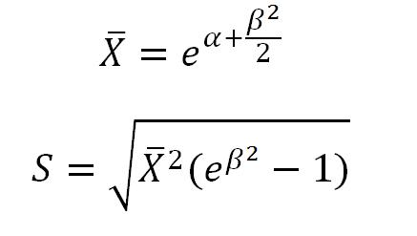



**3-3-4- بررسي آماري تک متغيره عناصر (رسم هيستوگرام ها )**

به منظور مشاهده عيني نحوه عملکرد تبديلات نرمال سازي برروي داده ها، هيستوگرام عناصر کمک شاياني در اين زمينه بدست مي دهد. شکل 3-2 هيستوگرام توزيع شش عنصر V, Cu , Ni , As, B , Ba را به صورت خام و لگاريتمي نشان مي دهد. همانطور که مشاهده مي کنيم ، تبديل لگاريتمي اين داده ها به خوبي توانسته است توزيع عناصر را به نرمال نزديک سازد. هيستوگرام کامل تمامي عناصر در بخش ضميمه گزارش آورده شده است. در هيستوگرام ها در مورد عناصر نادر خاکي نکته قابل توجه نرمال بودن توزيع همه اين عناصر است و اين بدان معني است که با جامعه غني شده يا آنومال اين گروه از عناصر در منطقه مورد مطالعه مواجه نخواهيم شد.

با نگاهي به هيستوگرام ها و نيز جداول پارامترهاي آماري متوجه عملکرد مثبت تبديل لگاريتمي مي شويم . به عنوان مثال عنصر B در جامعه داده هاي خام داراي چولگي 9/1 و کشيدگي حدود 7 و در جامعه داده هاي لگاريتمي داراي چولگي 04/0- و کشيدگي 15/0 شده است.

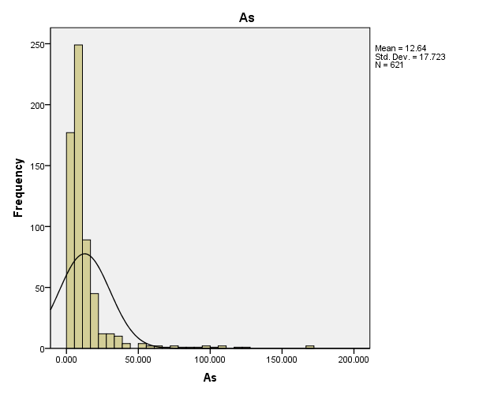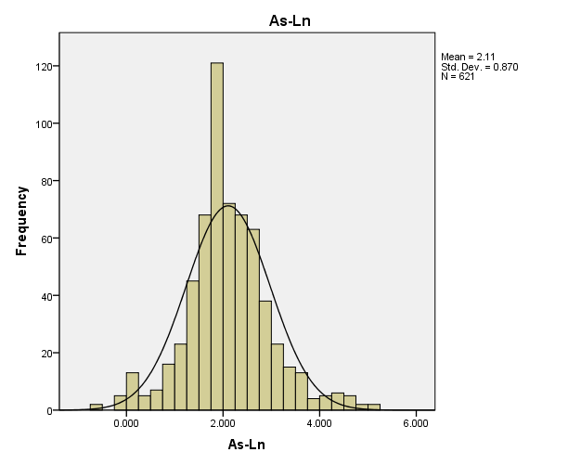

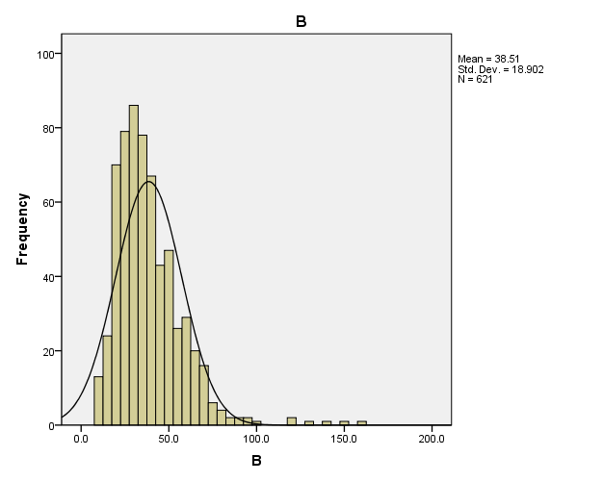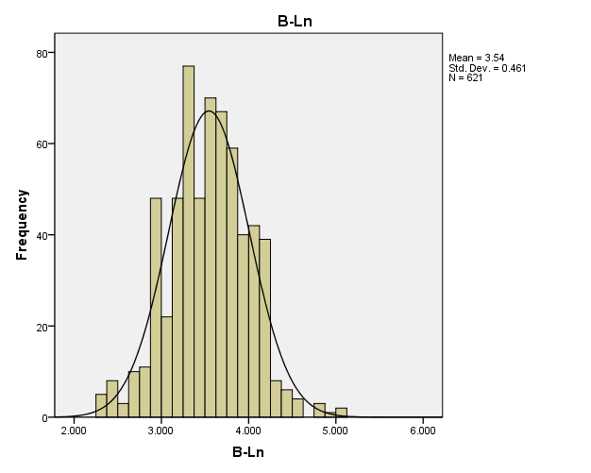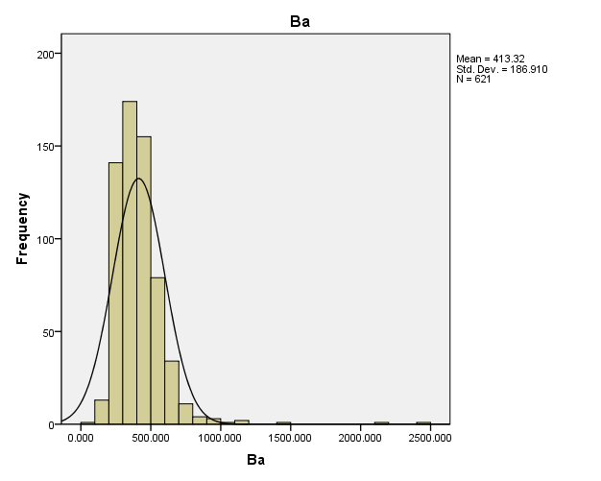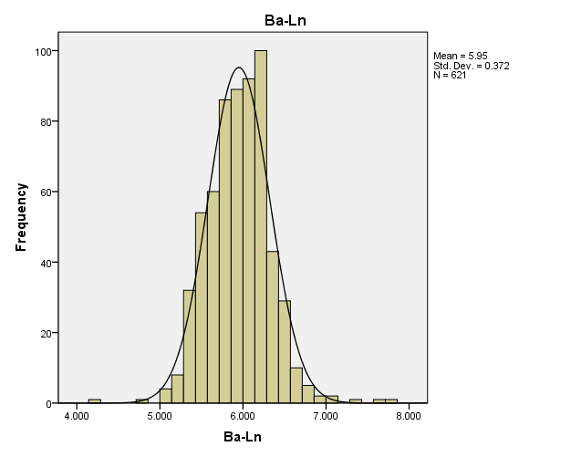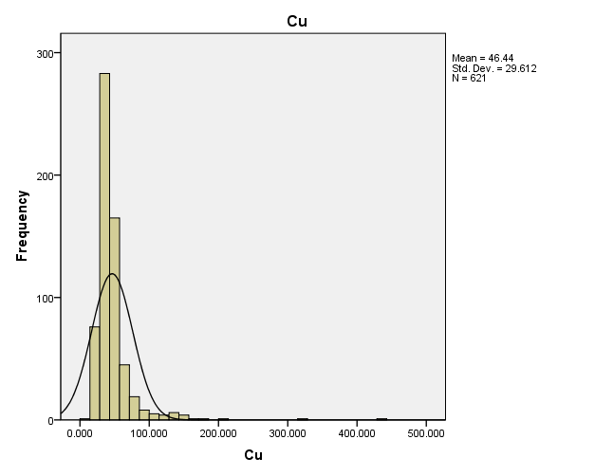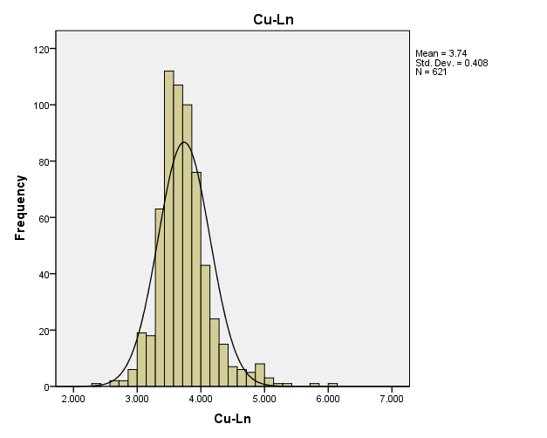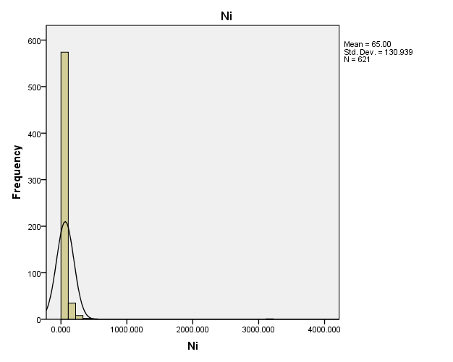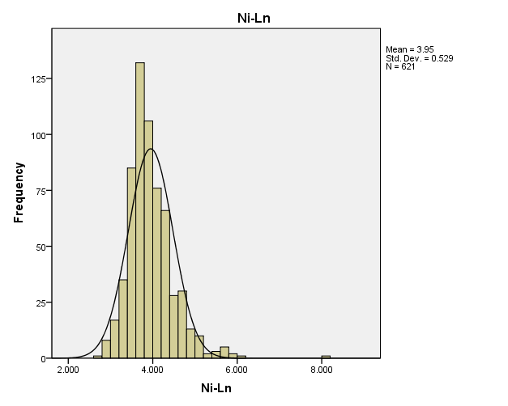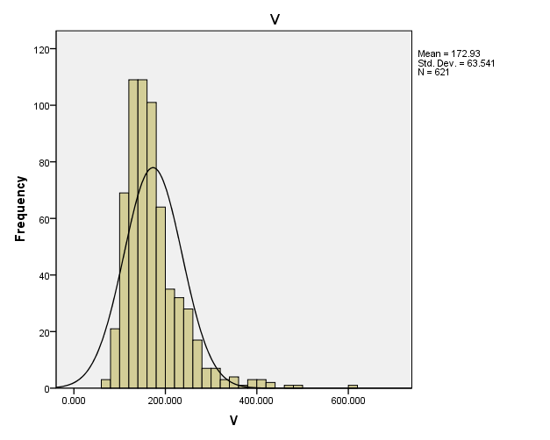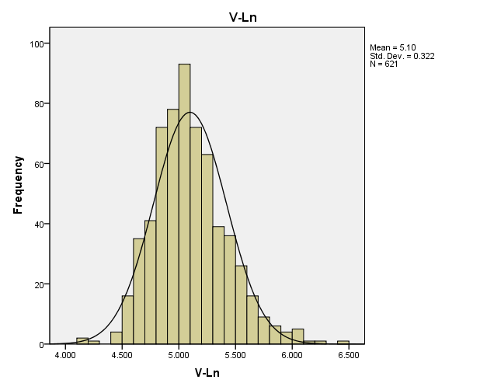

**شکل3-2: هيستوگرام مقايسه اي داده هاي خام و لگاريتمي عناصر Ba,B,As,V,Ni,Cu**

**3-3-5- روش‌هاي آماري چند متغيره**

روش‌هاي آماري چند متغيره امكان آناليز آماري همزمان چندين متغير را فراهم مي‌كنند. مسائل مربوط به يك، دو و يا سه متغير را مي‌توان به طور ذهني تصور كرد و يا به طور گرافيكي نمايش داد ولي گاهي در مسائل اكتشافي با يك فضاي 10، 20 و يا 50 متغيره رو به رو هستيم كه‌اين تعداد متغير بررسي روابط بين آنها را بسيار دشوار مي‌سازد. در‌اين گونه موارد لازم است با استفاده از روش‌هاي آماري چند متغيره به كاهش تعداد بعدها در فضاي مورد بررسي پرداخت. به طوري‌كه نتايج‌اين ابعاد جديد (متغيرهاي جديد) با تعدادي به مراتب كمتر از حالت قبل، بتواند بخش اعظم تغييرپذيري داده‌ها را تشريح كند. به عنوان مثال در ژئوشيمي اكتشافي مي‌توان تغييرپذيري همزمان چند عنصر يا متغير را براي كشف دقيق‌تر آنومالي‌هاي احتمالي آنها مورد بررسي قرار داد.

نكته‌اي كه در آمار چند متغيره بايد به آن توجه شود، تعداد نمونه‌ها در جوامع تحت بررسي است. معمولاً روش‌هاي چند متغيره نيازمند تعداد زيادي نمونه است و اعتبار‌اين تحليل‌ها تا حدودي تابع بزرگي جامعه نمونه‌ي تحت بررسي است.

**3-3-5-1-محاسبه ضرايب همبستگي**

ضرايب همبستگي طبق تعريف عبارت است از سنجشي از شدت وابستگي بين دو متغير اندازه‌گيري شده در يك مجموعه از داده‌هاي منفرد. پارامترهاي آماري ضرايب همبستگي براي داشتن معياري از همبستگي دو متغير بدون وابستگي به واحد اندازه‌گيري داده‌ها، تعريف شده‌اند.

براي داشتن درك صحيحي از چگونگي توزيع عناصر مختلف در يك ناحيه نيازمند در اختيار داشتن پارامترهايي هستيم كه بتواند نوع و ارتباط آنها را تشريح كند. با تغيير چنين پارامترهايي، امكان يافتن ارتباط ژنتيكي ميان عناصر فراهم خواهد شد. در محاسبه ضريب همبستگي نيز مانند بسياري از پارامترهاي آماري فرض نرمال بودن داده‌ها الزامي است. در شرايطي كه‌اين فرض برقرار نباشد، مي‌توان داده‌ها را طوري تبديل كرد تا توزيع آنها حالت نرمال به خود گيرد. البته در‌اين گونه موارد تعبير و تفسير همبستگي متغيرها بايد با دقت همراه باشد. بالاخره در حالتي كه توزيع داده‌ها نرمال نباشد و نتوان داده‌ها را تبديل كرد براي محاسبه ضرايب همبستگي مي‌توان از روش ناپارامتري كه به توزيع داده‌ها حساس نمي‌باشد، استفاده كرد. در‌اين پروژه براي داده‌هاي خام از نسبت‌هاي همبستگي اسپيرمن (spearman) استفاده شده است. جدول3-5 نشان دهنده‌ي نسبت‌هاي اسپيرمن مي‌باشند.

در‌اينجا ضريب همبستگي نمونه (r) تخميني از ضريب همبستگي كل جمعيت است. يعني همبستگي‌اي كه در كل جمعيت (كه از آن يك نمونه برداشت شده) وجود دارد. مقدار r از 1- تا 1+ تغيير مي‌كند. در واقع وقتي r =+1 است، تطابق و رابطه‌ي خطي كاملي بين دو عنصر است و وقتي كه r = -1 است، ناسازگاري كامل بين دو عنصر وجود دارد و اگر r = 0 باشد، هيچگونه رابطه‌اي بين دو عنصر وجود ندارد. نتايج زير از‌اين جدول قابل استنتاج است:

1. در اين جدول به طور عمومي ميزان همبستگي ها زياد نبوده و تنها بين تعداد خاصي از عناصر همبستگي هاي خوب مشاهده مي­شود.
2. در اين جدول سه گروه همبستگي معني دار و جدا از هم قابل مشاهده است.
3. در گروه اول عناصر V,Ti,Nb,Mn,Co,Cd,Fe و به مقدار کمتر Zn قابل مشاهده است. اين گروه از همبستگي ها عمدتاً نشانگر واحد هاي ليتولوژيکي مافيک و در برخي موارد مرتبط با غني­شدگي هاي Fe و عناصر همراه است. همراهي هايي از اين نوع در گستره اين محدوده به فراواني قابل مشاهده است.
4. در گروه دوم عناصر کانساري Ag,Be,Sb,As,W,Pb قرار دارندکه پاراژنز اصلي کاني­سازي در اين محدوده به حساب مي­آيند. عدم همراهي Cu باعناصر اين گروه مي­تواند دو دليل داشت باشد. درجه حرارت بالاتر تشکيل مس در اين منطقه که عمدتاً کاني­سازي هاي مس در آن پورفيري هستند. در صورتيکه در پاراژنز معرفي شده که احتمالاً غني شدگي­هاي بعد از ماگماتيسم را شامل مي­شوند، متغيرهاي اپي­ترمال مشاهده مي­شوند. دليل دوم مي­تواند جدا بودن کامل محل­هاي آنومالي اين عناصر باشد که چندان معقول نيست و مورد اول محتمل­تر است.
5. در گروه سوم عناصر نادر خاکي و بعضاً راديو اکتيو شامل U,Th,Ta,Nd,La,Ce قرار دارند که با توجه به وجود توده­هاي نفوذي و ولکانيک اسيدي در منطقه اين همراهي مشخصاً مربوط به اين توده­هاي نفوذي است.



**3-3-5-2- آناليز خوشه‌اي**

در تحليل خوشه‌اي هدف دست يافتن به ملاكي جهت طبقه‌بندي هر چه مناسب‌تر متغيرها و يا نمونه‌ها براساس حداكثر تشابه درون‌ گروهي و اختلاف هر چه بيشتر بين گروهي است. اين خصوصيت كمك مي‌كند تا بتوان متغيرها و نمونه‌ها را به صورت خوشه‌اي كه بيشترين تشابه ممكن را درون خود و حداكثر اختلاف را بين خود دارند، طبقه‌بندي نمود. همان‌گونه كه فاصله دو نمونه يا دو متغير مي‌تواند ملاك تشابه قرار گيرد، ضريب همبستگي بين دو متغير نيز مي‌تواند ملاك تشابه رفتاري آنها باشد. در شکل 3-3 دندروگرام حاصل از اين آناليز آورده شده است. با توجه به اين دياگرام نتايج زير قابل تفسير است:

1. در اين دندروگرام سه گروه اصلي تقريباً شاخص قابل مشاهده است که بعضاً داراي زيرگروه هاي مجزا هستند.
2. در گروه اول عناصر Ni,Cr,Zn,Mn,Nb,Cd,Co,Ti,V,Fe قرار دارند. اين گروه قبلاً نيز در ماتريس همبستگي مشاهده شده است که نشان از کاني سازي هاي آهن و يا غني­شدگي هاي آن در منطقه مورد بررسي است. همچنين مي­تواند اين همراهي منشا لينولوژيکي داشته باشد و در اطراف سنگ­هاي مافيک منطقه قرار گيرد.
3. در گروه دوم که شاخه اصلي کاني سازي هاي منطقه است، سه زيرگروه قابل مشاهده است. در زير گروه اول از اين گروه عناصر Cu,Ag,Sb,As,Pb قرار دارند که پاراژنز کاني سازي هاي فلزات پايه در منطقه است. با توجه به پاراژنز مربوطه، با کاني سازي هاي هيدروترمالي اين عناصر و عمدتاً اپي ترمال سروکار داريم که با توجه به معادن منطقه و ليتولوژي موجود امري اثبات شده است. در زير گروه دوم عناصر Mo,U,Be,W قرار دارند که ردياب هاي گروه اول محسوب مي­شوند. در زير گروه آخر عناصرنادر خاکي شامل Sm,Th,Nd,Ta,Ce,La قرار دارند که معرف توده هاي نفوذي و ولکانيک اسيدي در محدوده مورد مطالعه هستند.
4. گروه سوم از ارزش بالايي برخوردار نيست و عناصر اصلي کانساري درآن مشاهده نمي­گردد.



**شکل 3-3: نتايج آناليز خوشه اي براي عناصر مختلف**

**3-3-5-3- آناليز فاكتوري**

اين روش تكنيكي است براي پيدا كردن تركيبات خطي از متغيرهاي اوليه همبسته كه تشكيل يك دستگاه محور مختصات جديد را بدهند.‌اين تركيبات خطي فاكتور ناميده مي‌شوند.‌اين آناليز داراي خواص زير است:

-بخش اعظمي از تغييرپذيري مي‌تواند به وسيله تعداد محدودي از متغيرهاي جديد توجيه شود.

- متغيرهاي جديد كه محصول تركيب خطي متغيرهاي اوليه هستند، بين خود همبستگي نشان نمي‌دهند.

اگر متغيرهاي اوليه همبسته نباشند، دليلي براي به كارگيري‌اين روش وجود ندارد. نتيجه‌ي‌اين آناليز براي كل داده‌ها در جدول (3-6) آمده است.در نهايت ماتريسي با 6 فاكتور و توجيه حدود 53/74 درصد تغييرات بدست مي آيد. فاکتور هاي بدست آمده در جدول 3-7 آورده شده است.

**جدول 3-6: درصد تغييرات توجيه شده بوسيله هر فاکتور**



با نگاهي به‌اين جدول 3-7 متوجه شباهت فراوان نتايج اين آناليز باآناليز کلاستر مي­شويم. در فاكتور اول با توجيه حدود 53/20 درصد تغييرات شامل عناصر V,Fe,Co,Ti,Cd,Nb,Mn است. اين همراهي بيشتر لينولوژيکي و کمتر مربوط به غني شدگي هاي Mn,Fe در منطقه است.

فاكتور دوم با توجيه حدود 66/15 درصد تغييرات، شامل عناصر نادر خاکي Ta,La,Nd,Th,Ce,Sm است که با توجه به انتخاب محدوده ها در اطراف توده هاي نفوذي و سنگ هاي ولکانيک، امري طبيعي به نظر مي­رسد.

فاكتور سوم با توجيه حدود 63/11 درصد تغييرات شامل عناصر کانساري Sb,As,Pb,Ag,Zn,Cu است. عناصر اين گروه کاني سازي هاي اصلي منطقه را نشان مي­دهد.

فاكتور چهارم با توجيه حدود 25/10 درصد تغييرات، شامل عناصر ردياب W,Be,U,Mo است.

فاکتورهاي بعدي چندان قابل توجه نبوده و از شرح آنها خودداري مي­شود.

**جدول 3-7: نتايج آناليز فاکتوري**

